Министерство цифрового развития, связи и массовых коммуникаций Российской Федерации

государственное бюджетное образовательное учреждение

высшего профессионального образования

ордена Трудового Красного Знамени

“Московский технический университет связи и информатики”

Задача №6 по дисциплине

“ Структуры и алгоритмы обработки данных”

Выполнил студент

Группы БФИ1901

Гасанов Г. М.

Москва 2021

**Оглавление**

1. Задание на лабораторную работу 3

2. Листинг программы 3

3. Вывод 4

# Задание на лабораторную работу

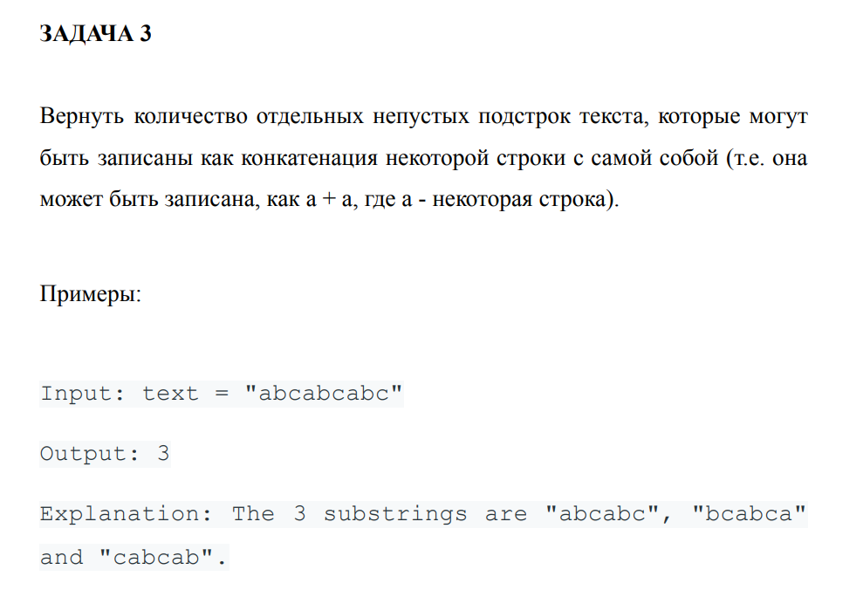

# Листинг программы

package Koursovaya;  
  
import java.util.Scanner;  
  
public class StringThird {  
 public static void main(String[] args) {  
 Scanner s = new Scanner(System.*in*);  
 System.*out*.println("Введите строку:");  
 String str1 = s.nextLine();//получаем строку  
 *ex3*(str1);  
 }  
 public static void ex3(String str1){  
 int count = 0;  
 for (int i=0; i<str1.length();i++){//определяем начало поиска  
 String sub = "";  
 for(int j=i; j<str1.length();j++){//добавляем  
 sub+=str1.charAt(j);  
 if (str1.indexOf(sub,j) == i+sub.length()){//если ближайшее вхождение текущего слова находится  
 count++;//сразу после его конца, то увеличиваем счетчик искомых слов  
 if (str1.indexOf(sub,j + sub.length()) >= 0){  
 count --;  
 }  
 }  
 }  
 }  
 System.*out*.println(count);  
 }  
}

# Вывод

Мы написали программу, которая возвращает количество отдельных подстрок вида a+a, где а – некоторая строка.